# Proyecto final: diseño web con html

Iago Mille: Home

Pablo Castro: Datos

<!doctype html>

<html>

<!--Iago Mille Campos-->

<head>

<meta charset=”UTF-8”>

<title>Home</title>

</head>

<body bgcolor=”#AFF0EE”>

<nav>

<a href="index.html">Home</a>

<a href="Datos.html">Datos</a>

</nav>

<h1><center><u>Resultados Proyecto ODS</u></center></h1>

<h2><b><a href= "https://www.un.org/sustainabledevelopment/es/objetivos-de-desarrollo-sostenible/"> Introducción</a></b></h2>

<h5>El 25 de septiembre de 2015, los líderes mundiales adoptaron un conjunto de objetivos globales para erradicar la pobreza, proteger el planeta y asegurar la prosperidad para todos como parte de una nueva agenda de desarrollo sostenible. Cada objetivo tiene metas específicas que deben alcanzarse en los próximos 15 años. Para alcanzar estas metas, todo el mundo tiene que hacer su parte: los gobiernos, el sector privado, la sociedad civil y personas como usted.</h5>

<h4>Algunos de los objetivos son:

<ol>

<li>Fin de la pobreza</li>

<li>Hambre Cero</li>

<li>Salud y bienestar</li>

</ol>

</h4>

<h2><a href="https://www.un.org/sustainabledevelopment/es/oceans/">ODS 14:Vida Submarina</a></h2>

<h5>El Objetivo 14 pretende conservar y utilizar sosteniblemente los océanos, los mares y los recursos marinos. La existencia humana y la vida en la Tierra dependen de unos océanos y mares sanos. Los océanos son intrínsecos a nuestra vida en la Tierra. Cubren tres cuartas partes de la superficie terrestre, contienen el 97 % del agua de la Tierra y representan el 99 % del espacio vital del planeta por volumen. Proporcionan recursos naturales clave como alimentos, medicinas, biocombustibles y otros productos; ayudan a descomponer y eliminar los residuos y a reducir la contaminación; y sus ecosistemas costeros contribuyen a reducir los daños causados por las tormentas. También constituyen el mayor sumidero de carbono del planeta. La contaminación marina está alcanzando niveles extremos. <u><i>Más de 17 millones de toneladas métricas contaminaban el océano en 2021,</i></u>cifra que se duplicará o triplicará para el año 2040, lo que resulta preocupante. El plástico es el tipo de desecho marino más dañino. En la actualidad, el pH medio del océano es de 8,1, aproximadamente un 30 % más ácido que en la época preindustrial. La acidificación de los océanos amenaza la supervivencia de la vida marina, perturba la cadena alimentaria y socava tanto los servicios vitales que prestan los océanos como nuestra propia seguridad alimentaria. La gestión responsable de este vital recurso mundial es una de las claves de un futuro sostenible. Esto implica aumentar la financiación de la ciencia oceánica, intensificar los esfuerzos de conservación, y cambiar con urgencia el rumbo del cambio climático para salvaguardar el mayor ecosistema del planeta. Los esfuerzos actuales para proteger los océanos no responden aún a la urgente necesidad de salvaguardar este vasto, aunque frágil, recurso. Algunas de sus metas son:</h5>

<h5>

<ul>

<li>De aquí a 2025, prevenir y reducir significativamente la contaminación marina de todo tipo, en particular la producida por actividades realizadas en tierra, incluidos los detritos marinos y la polución por nutrientes</li>

<li>Minimizar y abordar los efectos de la acidificación de los océanos, incluso mediante una mayor cooperación científica a todos los niveles</li>

<li>Aumentar los conocimientos científicos, desarrollar la capacidad de investigación y transferir tecnología marina, teniendo en cuenta los Criterios y Directrices para la Transferencia de Tecnología Marina de la Comisión Oceanográfica Intergubernamental, a fin de mejorar la salud de los océanos y potenciar la contribución de la biodiversidad marina al desarrollo de los países en desarrollo, en particular los pequeños Estados insulares en desarrollo y los países menos adelantados</li>

<li>Facilitar el acceso de los pescadores artesanales a los recursos marinos y los mercados</li>

</ul>

</h5>

<h3>Imágenes</h3>

<table bordercolor="black" border="2">

<tr>

<td>Cómo están los ecosistemas marinos</td>

<td>Cómo queremos que estén los ecosistemas marinos</td>

</tr>

<tr>

<td><img src="Imágenes/basura.png" alt="Playa llena de basura" width="600" height="600"></td>

<td><img src="Imágenes/playa.png" alt="Playa limpia" width="600" height="600"></td>

</tr>

</table>

<h6>Objetivos Desarrollo Sostenible ONU:</h6>

<a href="https://www.un.org/sustainabledevelopment/es/objetivos-de-desarrollo-sostenible/"> <img src="Imágenes/ONU.png" alt=”ONU” width="600" height="600"></a>

<br></br>

<video controls src="https://cdn.pixabay.com/video/2021/04/29/72566-543910236_large.mp4" width="600" height="600">

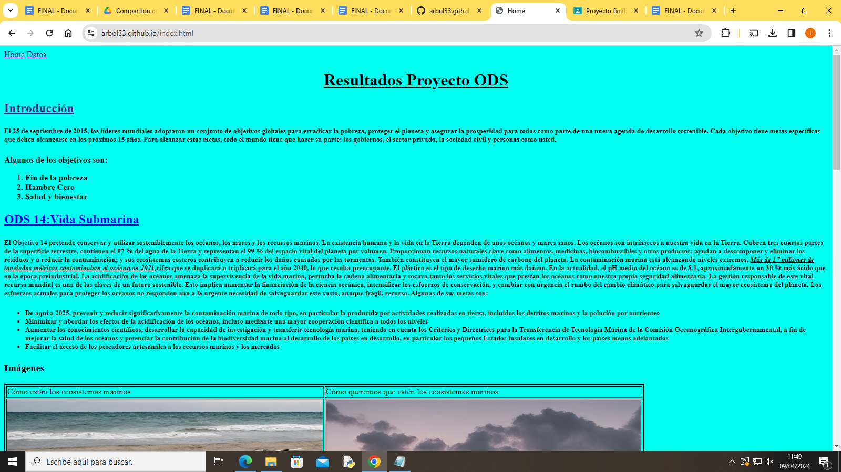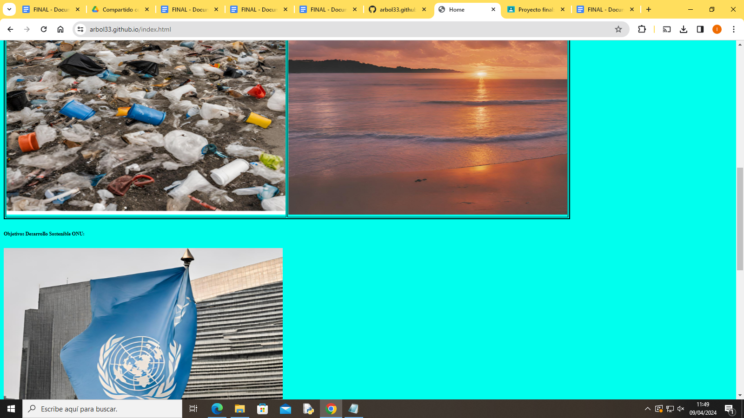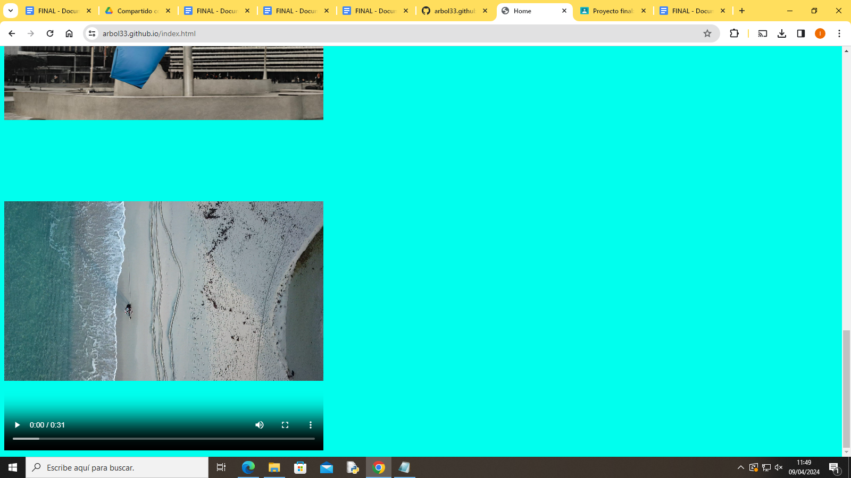

﻿<doctype html>

<head>

<meta charset=”UTF-8”>

<title> Datos

</title>

</head>

<body bgcolor=”#ADD8E6”>

<nav>

<a href="index.html">Home</a>

<a href="datos.html">Datos</a>

</nav>

<h1><center><u>Resultados Proyecto ODS </u></center></h1>

<h2>Introducción</h2>

<h3>Hemos propuesto preguntas que demuestran generalmente lo fácil que es ayudar a conseguir este <i>objetivo</i> de manera <u>individual</u>, aunque algunos individuos no se vean capaces de realizarlas por una falta de <b>esfuerzo propio</b>.</h3>

<h4>Estas fueron las preguntas y las posibles respuestas:

<ul>

<li><font color=”#c0c0c0”>·¿Sueles evitar productos que utilizan plástico?</font></li>

<ol>

<li> Lo intento, pero hay veces que no lo puedo evitar.</li>

<li> Me da igual si es o no es de plástico.</li>

<li> No lo intento evitar y prefiero los productos de plástico.</li>

</ol>

<li><font color=”#c0c0c0”>·¿Cuándo vas a la playa recoges toda la basura que generas?</font></li>

<ol>

<li> Sí, me aseguro de recoger toda la basura que genero.</li>

<li>Sí, intento recoger toda la basura que hay en las playas aunque no sea mía.</li>

<li>No, dejo la basura tirada en la playa. </li>

</ol>

<li><font color=”#c0c0c0”>·¿Respetas las normas de las áreas marinas/costeras protegidas?</font></li>

<ol>

<li> Sí, siempre respeto las normas de protección a la naturaleza.</li>

<li> Sí, lo intento.</li>

<li>No me fijo en las normas ya que la naturaleza es de todos.</li></ol></h4>

<h5>

<table bordercolor="black" border="2">

<tr>

<td>¿Sueles evitar productos que utilizan plástico?</td>

<td>¿Cuándo vas a la playa recoges toda la basura que generas?</td>

<td>¿Respetas las normas de las áreas marinas/costeras protegidas?</td>

</tr>

<tr>

<td><img src="Imágenes/PREGUNTA1_.png"></td>

<td><img src="Imágenes/PREGUNTA2_.png"></td>

<td><img src="Imágenes/PREGUNTA3_.png"></td>

</tr>

</table>

</h5>

<h6>Después de analizar estos datos, podemos comprobar que hay un alto porcentaje de personas que llegan al esfuerzo mínimo, pero que podrían poner algo más de empeño para cuidar la vida submarina.</h6>

</body>

</html>

